Профсоюз работников народного



образования и науки

Российской Федерации

Саратовская

областная организация

**Методический материал**

***Опыт работы внештатного правового инспектора труда В.В. Семенеко по защите прав педагогических работников на досрочное назначение трудовой пенсии по старости в связи с педагогической деятельностью***

**г. Саратов, 2015 год**

**Уважаемые коллеги!**

Правозащитная деятельность Общероссийского Профсоюза образования и Саратовской областной организации Профсоюза, Краснокутской районной организации осуществляется по следующим основным направлениям: - осуществление профсоюзного контроля за соблюдением трудового законодательства; - внесудебная и судебная защита социально-трудовых и иных прав и профессиональных интересов работников образования; - оказание бесплатной юридической помощи по вопросам применения законодательства и консультирование членов Профсоюза; - участие в коллективно-договорном регулировании социально-трудовых отношений в рамках социального партнерства; - информационно-методическая работа по правовым вопросам; - проведение обучающих семинаров с профактивом.

Правовые инспекторы труда и внештатные правовые инспектора труда оказывают содействие в подготовке исковых заявлений, апелляционных, надзорных жалоб, представляют интересы членов Профсоюза в районных и городских судах и Саратовском областном суде. Например, в 2014 году с участием правовых инспекторов труда в судах Саратовской области рассмотрено 163 дела, исковые требования удовлетворены полностью или частично.

Суды удовлетворяют требования педагогических работников о включении в стаж, учитываемый при досрочном назначении пенсии, периоды нахождения в отпуске по уходу за ребенком до трех лет, периодов работы в учреждениях с ненормативными наименованиями (Детский комбинат, Дом школьников), периоды нахождения в учебных отпусках, а также периоды нахождения на курсах повышения квалификации.

Семенеко Валентина Васильевна, председатель Краснокутской районной организации Профсоюза, внештатный правовой инспектор труда составляет исковые заявления без участия специалистов областной организации и представляет интересы членов Профсоюза в судах.

Предлагаем Вашему вниманию наиболее интересные исковые заявления и решения судов по данным делам.

Надеемся, что материалы сборника будут полезны в практической деятельности по защите прав работников образования на досрочное назначение трудовой пенсии по старости.

**Председатель Н.Н.Тимофеев**

В Краснокутский районный суд Саратовской области

**Истец:** Кругликова Елена Николаевна, 06.12.1961 года рождения, зарегистрированная по адресу: Саратовская область, г. Красный Кут, ул.Куховаренко д.98/100, кв. 23

**Ответчик:** Управление Пенсионного

Фонда РФ в Краснокутском районе, расположенное по адресу: Саратовская область, г. Красный Кут, ул. Московская, 73 «в»

**Исковое заявление**

**о признании права на досрочное значение трудовой пенсии**

Я, Кругликова Елена Николаевна, 18.03.2013 года обратилась в Управление Пенсионного Фонда РФ в Краснокутском районе с заявлением о назначении мне досрочной пенсии по старости, как работнику, имеющему 25-летний стаж педагогической работы.

Однако, своим Решением от 28 марта 2013 года № 40 комиссия по рассмотрению вопросов реализации пенсионных прав граждан Управления пенсионного фонда в Краснокутском районе отказала мне в назначении досрочной пенсии, исключив из специального стажа периоды нахождения в учебных отпусках с 13.01.1988 г. по 22.01.1988, с 03.05.1988 г по 05.07.1988 г. Комиссия засчитала 24 года 9 месяцев 19 дней стажа работы, дающего право на досрочное назначение трудовой пенсии по старости по нормам п.п. 19 п. 1 ст. 27 Федерального закона от 17.12.2001 года № 173 – ФЗ «О трудовых пенсиях в Российской Федерации», исчисленного по Постановлению Правительства РФ от 29.10.2002 г. № 781 и 24 года 9 месяцев 19 дней стажа работы, дающего право на досрочное назначение трудовой пенсии по старости, исчисленного с учетом постановления Конституционного суда РФ № 2-П от 29.01.2004 г.

Своими действиями Управление пенсионного фонда РФ в Краснокутском районе нарушает мое право на назначение мне досрочной трудовой пенсии по старости в связи с педагогической деятельностью, гарантированное мне ст. 39 Конституции РФ, ст. 28 ФЗ «О трудовых пенсиях в РФ».

Считаю отказ в назначении досрочной пенсии неправомерным по следующим основаниям:

1. Периоды нахождения в учебных отпусках подлежат зачету в специальный стаж, так как я обучалась заочно в педагогическом училище г.Вольска. В этот период времени со мной трудовой договор не расторгался, начислялась заработная плата и уплачивались соответствующие взносы в Пенсионный Фонд.

На основании изложенного прошу суд:

1. Включить в стаж педагогической работы, необходимый для назначения досрочной трудовой пенсии по старости в связи с педагогической  
деятельностью периоды нахождения в учебных отпусках с 13.01.1988 г. по 22.01.1988, с 03.05.1988 г по 05.07.1988 г. и назначить выплату пенсии с 18.03.2013 года.

Дата

Подпись

**Приложение:**

1. Квитанция об оплате госпошлины.
2. Копия решения комиссии УПФ РФ в Краснокутском районе.
3. Копия Протокола заседания Комиссии УПФ РФ в Краснокутском районе по рассмотрению вопросов реализации пенсионных прав граждан
4. Копия трудовой книжки.

Дело №2-441/2013

**ЗАОЧНОЕ РЕШЕНИЕ**

**Именем Российской Федерации**

13 мая 2013 года г.Красный Кут

Краснокутский районный суд Саратовской области в составе: председательствующего судьи Боковикова B.C., при секретаре судебного заседания Захаровой С.В., с участием истца Кругликовой Е.Н.,

рассмотрев в открытом судебном заседании дело по исковому заявлению Кругликовой Елены Николаевны к Государственному учреждению - Управлению пенсионного фонда РФ в Краснокутском районе Саратовской области о включении в трудовой стаж периодов работы, дающих право на досрочное назначение трудовой пенсии по старости в связи с педагогической деятельностью,

**установил:**

Кругликова Е.Н. обратилась в суд с исковым заявлением к Государственному учреждению - Управлению пенсионного фонда РФ в Краснокутском районе Саратовской области, просит включить в стаж, дающий право на досрочное назначение трудовой пенсии по старости в связи с педагогической деятельностью период нахождения в учебных отпусках с 13 января 1988 года по 22 января 1988 года, с 3 мая 1988 года по 5 июля 1988 года и назначить досрочную трудовую пенсию по старости в связи с педагогической деятельностью с 18 марта 2013 года. Свои требования мотивирует тем, что ответчик необоснованно исключил указанные периоды из её стажа, дающего право на досрочную пенсию, т.к. в эти периоды она осуществляла педагогическую деятельность, трудовой договор с ней не расторгался, начислялась заработная плата и уплачивались страховые взносы в Пенсионный фонд.

Ответчик представил отзыв на исковое заявление, в котором просит в удовлетворении исковых требований отказать. Свои возражения мотивирует тем, что пенсия назначается лицам, не менее 25 лет осуществляющих педагогическую деятельность в государственных и муниципальных учреждениях для детей. Кругликова Е.Н. имеет льготный стаж 24 года 9 месяцев 19 дней. Из педагогического стажа Кругликовой Е.Н. были исключены периоды нахождения в учебных отпусках с 13 января 1988 года по 22 января 1988 года, с 3 мая 1988 года по 5 июля 1988 года, т.к. включение этих периодов не предусмотрено ни Правилами утвержденными Постановлением Правительства РФ от 29 октября 2002 года № 781, ни Правилами утвержденными Постановлением Правительства РФ от 11 июля 2002 года № 516, ни Разъяснениями Министерства труда РФ от 22.05.1996 года № 5 (л.д.26-27).

В судебном заседании Кругликова Е.Н. поддержала свои требования в полном объеме и пояснила, что с 5 июня 1987 года работала в должности воспитателя в детском саду «Флажок» г.Красный Кут. Одновременно заочно обучалась в Вольском педагогическом училище, С 13 января 1988 года по 22 января 1988 года, с 3 мая 1988 года по 5 июля 1988 года находилась в учебных отпусках, в данные периоды трудовые отношения с ней не прерывались. Считает, что указанные периоды необходимо включить в ее педагогический стаж. С заявлением о назначении пенсии обратилась в пенсионный фонд 18 марта 2013 года, поэтому просит суд назначить досрочно трудовую пенсию с момента обращения в органы пенсионного фонда. Не возражает против вынесения заочного решения.

В судебное заседание представитель ответчика ГУ- Управления пенсионного фонда РФ в Краснокутском районе Саратовской области не явился, хотя был извещен надлежащим образом о месте и времени рассмотрения иска. Суд считает возможным рассмотреть дело в отсутствие представителя ответчика, с вынесением заочного решения.

Суд. выслушав истца, исследовав материалы дела, считает исковое заявление Кругликовой Г.II. подлежит удовлетворению по следующим основаниям.

Подпунктом 19 п.1 ст. 27 Федерального закона «О трудовых пенсиях в РФ» № 173-ФЭ от 17.12.2001 года предусмотрено, что трудовая пенсия по старости назначается ранее достижения возраста, установленного статьей 7 настоящего Федерального закона лицам, не менее 25 лет осуществляющим педагогическую деятельность в государственных и муниципальных учреждениях для детей, независимо от их возраста.

28 марта 2013 года ответчик своим решением Л1' 40 отказал Кругликовой Е.Н. в назначении досрочной пенсии по старости в связи с педагогической деятельностью в связи с отсутствием требуемой продолжительности стажа работы, дающей право на досрочное назначение пенсии по старости, т.к. Кругликова Е.Н. имеет 24 года 9 месяцев 19 дней стажа работы, дающей право на досрочное назначение трудовой пенсии по старости, исчисленной с учетом постановления Конституционного Су,та РФ от 29 января 2004 года № 2-П (л.д.5).

Согласно протокола № 173 от 4 апреля 2013 года Управлением Пенсионного Фонда РФ в Краснокутском районе Кругликовой Е.Н. не засчитаны в стаж на соответствующих видах работ, дающих право на досрочную трудовую пенсию по старости в связи с педагогической деятельностью отдельные периоды её работы - нахождение в учебных отпусках 13 января 1988 года по 22 января 1988 года и с 3 мая 1988 года по 5 июля 1988 года (л.д.6-7).

В соответствии с позицией Конституционного Суда РФ. изложенной в Постановлении от 29.01.2004 года № 2-П «По делу о проверке конституционности отдельных положений ст. 30 Федерального закона «О трудовых пенсиях в Российской Федерации» положениям ч. 1 ст. 1. ч. 2 ст. 6. ст. 7. ч. 4 ст. 15. ч. 1 ст. 17. ст. 18. 19. 39. 54 и ст. 55 Конституции РФ. необходимостью соблюдения принципов правовой справедливости и равенства, на которых основано осуществление прав и свобод гражданина в РФ как правовом и социальном государстве, в том числе и права на социальное обеспечение, при разрешении спора и оценке пенсионных прав Кругликовой Е.Н. следует руководствоваться нормативными актами, которые действовали на момент осуществления ею соответствующей деятельности.

Периоды нахождения Кругликовой Е.Н. в учебных отпусках с 13 января 1988 года по 22 января 1988 года, с 3 мая 1988 года по 5 июля 1988 года подлежат включению в педагогический стаж по следующим основаниям.

Из положений ст. 196 КЗоТ РСФСР, действовавшего на момент возникновения спорных правоотношении, ст. ст. 173. 174 - 177 Трудового кодекса Российской Федерации следует. что работникам. обучающимся в учреждениях профессионального образования, предоставляются дополнительные отпуска с сохранением заработной платы и места работы. При этом закон допускает возможность присоединения дополнительного отпуска к ежегодному оплачиваемому.

Следовательно, период нахождения в учебных отпусках, как период работы, в силу пункта 4 Правил исчисления периодов работы, дающей право на досрочное назначение трудовой пенсии по старости в соответствии со ст. ст. 27 и 28 Федерального закона "О трудовых пенсиях в Российской Федерации", утвержденных

Постановлением Правительства РФ от 11 июля 2002 года N 516, подлежит включению в стаж работы, дающей право на досрочное пенсионное обеспечение.

Из обозренного в судебном заседании пенсионного дела следует, что Кругликова Е.Н. находилась в учебных отпусках с 13 января 1988 года по 22 января 1988 года, с 3 мая 1988 года по 5 июля 1988 года, что также подтверждается дипломом об окончании Вольского педагогического училища (л.д.28). В указанные периоды истица продолжала состоять в трудовых отношениях с работодателем, что подтверждается записью в трудовой книжке (л.д.8-16), за ней сохранялось место работы и средняя заработная плата, уплачивались страховые взносы, т.е. трудовой договор с ней не прекращался (л.д.29).

В судебном заседании установлено и не оспаривается ответчиком, что специальный стаж Кругликовой Е.Н. 24 года 9 месяцев 19 дней высчитан по состоянию на 18 марта 2013 года. Кругликова Е.Н. обратилась в Управление Пенсионного Фонда РФ в Краснокутском районе 18 марта 2013 года за назначением ей досрочной пенсии по старости, согласно исковых требований просит назначить ей досрочную пенсию с 18 марта 2013 года.

Учитывая, что спорный период включен в педагогический стаж Кругликовой Е.Н., с учетом этого на 18 марта 2013 года у Кругликовой Е.Н. стаж её педагогической деятельности в государственных и муниципальных учреждениях для детей в указанное время составил более 25 лет, поэтому ей необходимо досрочно назначить трудовую пенсию по старости в связи с педагогической деятельностью с момента ее обращения.

На основании изложенного, статьи 27 Федерального закона «О трудовых пенсиях в РФ» и, руководствуясь ст.ст. 233—237, 194, 198 Гражданского процессуального кодекса РФ, суд

**решил:**

обязать Государственное учреждение - Управление Пенсионного Фонда Российской Федерации в Краснокутском районе Саратовской области включить в специальный стаж, дающий право на досрочное назначение трудовой пенсии по старости в связи с педагогической деятельностью в государственных и муниципальных учреждениях для детей, Кругликовой Елене Николаевне периоды с 13 января 1988 года по 22 января 1988 года, с 3 мая 1988 года по 5 июля 1988 года.

Обязать Управление Пенсионного Фонда Российской Федерации в Краснокутском районе Саратовской области назначить Кругликовой Елене Николаевне досрочно пенсию по старости в связи с педагогической деятельностью в государственных и муниципальных учреждениях для детей с 18 марта 2013 года.

Ответчик вправе подать в суд, принявший заочное решение, заявление об отмене этого решения суда в течение семи дней со дня вручения ему копии этого решения.

Заочное решение суда может быть обжаловано сторонами также в апелляционном порядке в Саратовский областной суд в течение месяца по истечении срока подачи ответчиком заявления об отмене этого решения суда, а в случае, если такое заявление подано, - в течение месяца со дня вынесения определения суда об отказе в удовлетворении этого заявления.

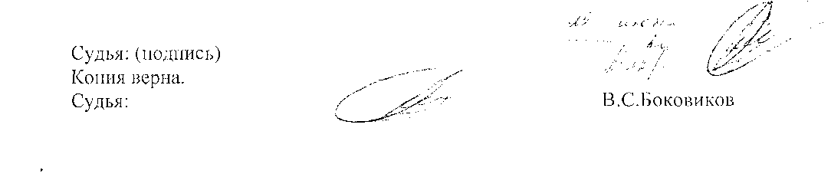

В Краснокутский районный

суд Саратовской области

**Истец:** Шайхразиева Светлана Николаевна, 27.07.1963 года рождения, зарегистрированная по адресу: Саратовская область, Краснокутский район, с.Журавлевка, ул. Колхозная, д.8, кв. 1

**Ответчик:** Управление Пенсионного

Фонда РФ в Краснокутском районе, расположенное по адресу: Саратовская область, г. Красный Кут, ул. Московская, 73 «в»

**Исковое заявление**

**о признании права на досрочное назначение трудовой пенсии**

Я, Шайхразиева Светлана Николаевна , 11.11.2011 года обратилась в Управление Пенсионного Фонда РФ в Краснокутском районе с заявлением о назначении мне досрочной пенсии по старости, как работнику, имеющему 25-летний стаж педагогической работы.

Однако, Решением от 24 ноября 2011года № 194 комиссия по рассмотрению вопросов реализации пенсионных прав граждан Управления пенсионного фонда в Краснокутском районе отказала мне в назначении досрочной пенсии, исключив из специального стажа периоды работы с 16.04.2001 года по 27.04.2001; с 01.02.2001 года по 24.02.2001 года, так как это периоды нахождения в учебных отпусках, а периоды нахождения в учебных отпусках не предусмотрены ни Правилами, утвержденными Постановлением от 29.10.2002 г., ни Правилами, утвержденными от 11.07.2002 г. № 516 и ни разъяснениями Минтруда России от 22.05.1996 г. №5; а также период работы в должности организатора с 01.11.1999 г. по 22.08.2000 г., т.к. должность «организатор» не поименована списком, утвержденным Постановлением правительства РФ от 22.09.1999 г. № 1067.

Комиссия засчитала **22 года 8 месяцев 29 дней стажа работы**, дающего право на досрочное назначение трудовой пенсии по старости по нормам п.п. 19 п. 1 ст. 27 Федерального закона от 17.12.2001 года № 173 – ФЗ «О трудовых пенсиях в Российской Федерации», исчисленного по Постановлению Правительства РФ от 29.10.2002 г. № 781 и **23 года 11 месяцев 7 дней** **стажа работы**, дающего право на досрочное назначение трудовой пенсии по старости, исчисленного с учетом Постановления Конституционного суда РФ № 2-П от 29.01.2004 г.

Своими действиями Управление пенсионного фонда РФ в Краснокутском районе нарушает мое право на назначение мне досрочной трудовой пенсии по старости в связи с педагогической деятельностью, гарантированное мне ст. 39 Конституции РФ, ст. 28 ФЗ «О трудовых пенсиях в РФ».

Считаю отказ в назначении досрочной пенсии неправомерным по следующим основаниям:

1. В периоды с 16.04.2001 года по 27.04.2001; с 01.02.2001 года по 24.02.2001 года, я находилась не в учебных отпусках, как указано в Решении комиссии по рассмотрению вопросов реализации пенсионных прав граждан Управления пенсионного фонда в Краснокутском районе, а на курсах повышения квалификации. Так как, поступая на работу в школу, я уже имела высшее образование, закончила СГПИ им. Федина в 1985 году (Копия Диплома прилагается). Согласно ст. 187 Трудового кодекса Российской Федерации в случае направления работодателем работника для повышения квалификации с отрывом от работы за ним сохраняется место работы (должность) и средняя заработная плата. Поэтому период нахождения на курсах повышения квалификации является периодом работы с сохранением средней заработной платы, с которой работодатель должен производить отчисление страховых взносов в Пенсионный фонд Российской Федерации. В периоды нахождения на курсах повышения с 16.04.2001 года по 27.04.2001; с 01.02.2001 года по 24.02.2001 года, трудовые отношения со мной не прерывались, я получала заработную плату и перечислялись страховые взносы в Пенсионный фонд.

Кроме того, для педагогических работников, т.е. и для меня, в силу исполнения Закона «Об образовании» повышение квалификации является обязательным условием выполнения работы.

Из изложенного следует, что период нахождения на курсах повышения квалификации подлежит включению в стаж, дающий право на досрочное пенсионное обеспечение.

2. В школе с.Журавлевка в должности учителя я работаю с 26.08.1988 года, с 24.08. 1998 года переведена организатором (с 01.11.1999 года должность организатора переименована в должность заместителя директора по воспитательной работе), с 23.08. 2000 года переведена директором школы. Однако, и в период работы организатором и в период работы директором, за мной всегда сохранялась учебная нагрузка. С 01.11.1999 года по 22.08. 2000 года, работая в должности заместителя директора по воспитательной работе на 0,5 ставки, я имела учебную нагрузку 20 недельных часов: физика – 13 часов, биология- 7 часов, что подтверждается тарификационным списком за 1999 – 2000 учебный год. Таким образом, в период с 01.11 1999 года по 22.08.2000 г. я также работала учителем, т.е. вела часы в 7-11 классах.

На основании изложенного прошу суд:

1.Включить в стаж педагогической работы, необходимый для назначения досрочной трудовой пенсии по старости в связи с педагогической деятельностью периоды работы с 16.04.2001 года по 27.04.2001; с 01.02.2001 года по 24.02.2001 , с 01.11.1999 г. по 22.08.2000 года и назначить выплату пенсии с 11.11.2011 года, с момента обращения в УПФ в Краснокутском районе.

Дата ___________________

Подпись

**Приложение:**

1. Квитанция об оплате госпошлины.
2. Копия Протокола заседания Комиссии УПФ РФ в Краснокутском районе по рассмотрению вопросов реализации пенсионных прав граждан
3. Копия решения об отказе в назначении досрочной трудовой пенсии по старости.
4. Копия трудовой книжки.
5. Копия диплома.
6. Копия тарификационного списка за 1999-2000 уч.год.

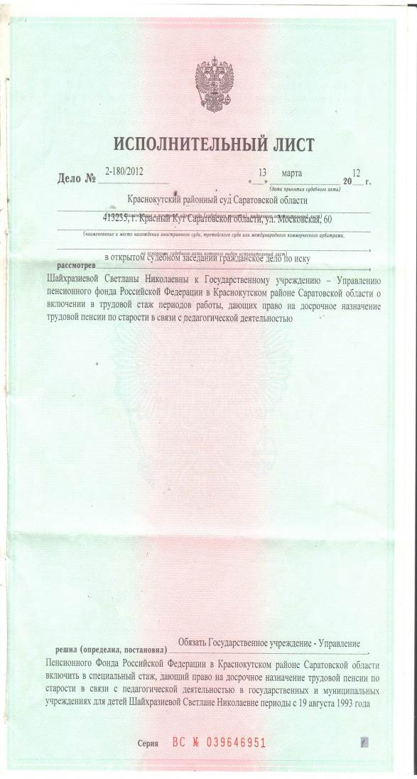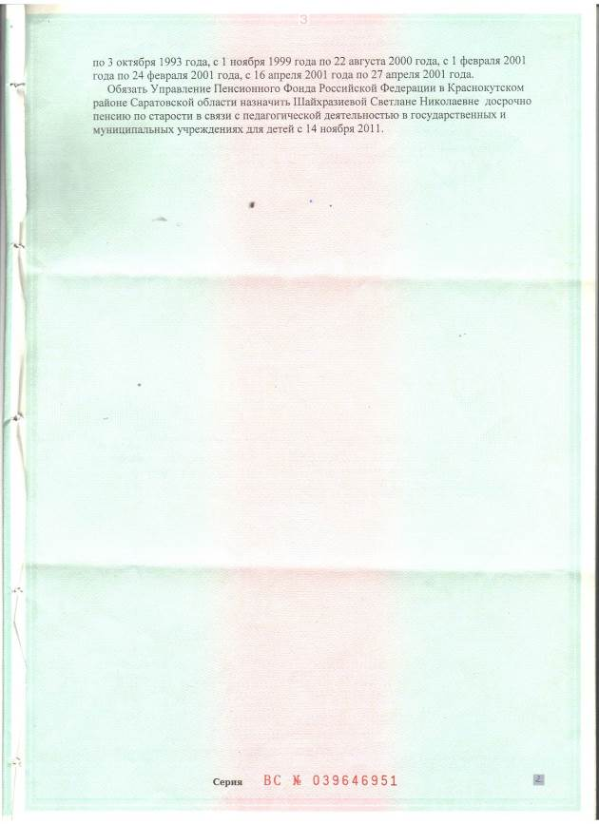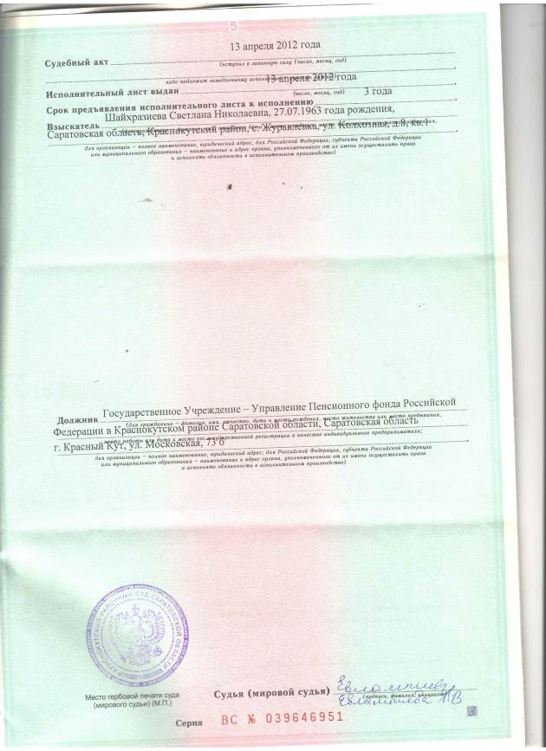

В Краснокутский районный суд Саратовской области

**Истец:** Шелков Федор Александрович, 19.06.1956 года рождения, зарегистрированный по адресу: Саратовская область, п.Семенной, ул. Безымянная, д.4, кв.1

**Ответчик:** Управление Пенсионного

Фонда РФ в Краснокутском районе, расположенное по адресу: Саратовская область, г. Красный Кут, ул. Московская, 73 «в»

**Исковое заявление**

**о признании права на досрочное назначение трудовой пенсии**

Я, Шелков Федор Александрович, 10.06.2009 года обратился в Управление Пенсионного Фонда РФ в Краснокутском районе с заявлением о назначении мне досрочной пенсии по старости, как работнику, имеющему 25-летний стаж педагогической работы.

Однако, своим Решением от 19 января 2010 года № 03 комиссия по рассмотрению вопросов реализации пенсионных прав граждан Управления пенсионного фонда в Краснокутском районе отказала мне в назначении досрочной пенсии, исключив из специального стажа период работы с 15.04.1993 года по 15.12.1995 года, с 15.06.1996 г. по 15.11.1999 г., с 15.06.2000 г. по 15.10.2000 г., с 15.05.2001 г. по 15.10.2001 г., с 15.05.2002 г. по 09.06.2002 г. в должности музыкального работника детского сада с.Верхний Еруслан, так как я не был зачислен на штатную должность и у меня не была выработана норма учебной нагрузки, предусмотренная для должности «музыкальный руководитель», что согласно Постановления от 29.10.2002 года №781 права на досрочную пенсию не дает;

Период работы с 13.11.1995 г. по 14.01.1996 г. в должности

«музыкальный работник» т.к.эта должность не поименована в Списке, утвержденном постановлением от 06.09.1991 г. № 463; с 01.11.1999 г. по 15.11.1999 г., с 15.06.2000 г. по 31.08.2000 г., т.к. должность музыкальный работник не поименована Списком от 22.09.1999 г. № 1067

Комиссия засчитала **19 лет 9 месяцев 3 дня стажа работы**, дающего право на досрочное назначение трудовой пенсии по старости по нормам п.п. 10 п. 1 ст. 28 Федерального закона от 17.12.2001 года № 173 – ФЗ «О трудовых пенсиях в Российской Федерации», исчисленного по Постановлению Правительства РФ от 29.10.2002 г. № 781 и **19 лет 9 месяцев 3 дня стажа работы**, дающего право на досрочное назначение трудовой пенсии по старости, исчисленного с учетом Постановления Конституционного суда РФ № 2-П от 29.01.2004 г.

Своими действиями Управление пенсионного фонда РФ в Краснокутском районе нарушает мое право на назначение мне досрочной трудовой пенсии по старости в связи с педагогической деятельностью, гарантированное мне ст. 39 Конституции РФ, ст. 28 ФЗ «О трудовых пенсиях в РФ».

Считаю отказ в назначении досрочной пенсии неправомерным по следующим основаниям:

1.В настоящее время Постановлением Министерства труда и социального развития Российской Федерации от 23 июня 2003 года № 39 «Об установлении тождества наименования должности «музыкальный работник» наименованию должности «музыкальный руководитель» установлено тождество наименования должности «Музыкальный работник» наименованию должности «Музыкальный руководитель», предусмотренному Списком должностей и учреждений, работа в которых засчитывается в стаж работы, дающей право на досрочное назначение трудовой пенсии по старости лицам, осуществляющим педагогическую деятельность в государственных и муниципальных учреждениях.

Таким образом, вопрос о включении в стаж педагогической работы времени работы граждан в должностях музыкальный руководитель (музыкальный работник) решен на законодательном уровне.

2. В «Правилах исчисления периодов работы, дающей право на досрочное назначение трудовой пенсии по старости лицам, осуществлявшим педагогическую деятельность в государственных и муниципальных учреждениях для детей, в соответствии с подпунктом 10 пункта 1 статьи 28 Федерального Закона «О трудовых пенсиях в РФ», утвержденных Постановлением Правительства РФ от 29 октября 2002 года № 781 предусмотрено, что периоды работы в должности музыкального руководителя засчитываются в стаж работы при условии выполнения (суммарно по основному и другим местам работы) нормы рабочего времени (педагогической или учебной нагрузки), установленной за ставку заработной платы, независимо от времени, когда выполнялась эта работа.

В указанные в Решении комиссии периоды времени я работал на штатной должности , т.к должность музыкальный руководитель всегда была в штате дошкольного образовательного учреждения согласно Типовых штатов детских садов : в ДОУ «Журавлик» с.Верхний Еруслан на 0,75 ставки и в ДОУ «Одуванчик» с.Норки на 0,5 ставки. Эти данные могут подтвердить руководители вышеназванных дошкольных учреждений Судакова Ольга Ивановна и Фатеева Татьяна Михайловна. Вместе с тем, в период с 01.09.1997 года по 13.09.1999 года я работал в школе №3 по совместительству в должности учителя музыки на полную ставку, что подтверждается архивной справкой № 1246 от 13.09.2010 года.

На основании изложенного прошу суд:

1.Включить в стаж педагогической работы, необходимый для назначения досрочной трудовой пенсии по старости в связи с педагогической деятельностью периоды работы с 15.04.1993 года по 15.12.1995 года, с 15.06.1996 г. по 15.11.1999 г., с 15.06.2000 г. по 15.10.2000 г., с 15.05.2001 г. по 15.10.2001 г., с 15.05.2002 г. по 09.06.2002 и назначить выплату пенсии с 10.06.2010 года с момента обращения в УПФ в Краснокутском районе.

Дата ___________________

Подпись

**Приложение:**

1. Квитанция об оплате госпошлины.
2. Копия Протокола заседания Комиссии УПФ РФ в Краснокутском районе по рассмотрению вопросов реализации пенсионных прав граждан
3. Копия решения об отказе в назначении досрочной трудовой пенсии по старости.
4. Копия трудовой книжки.

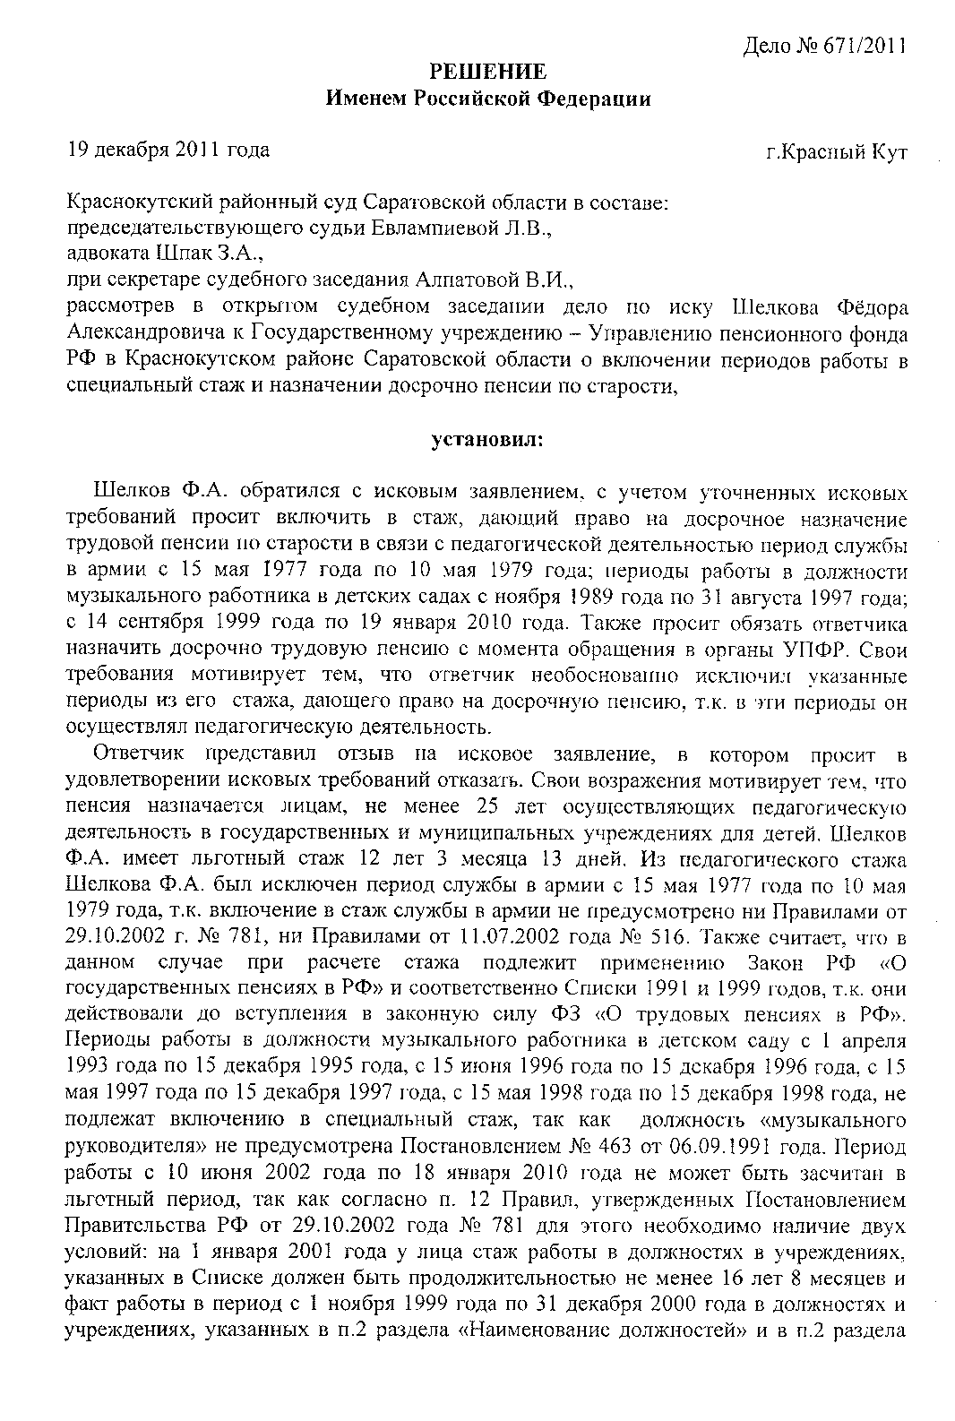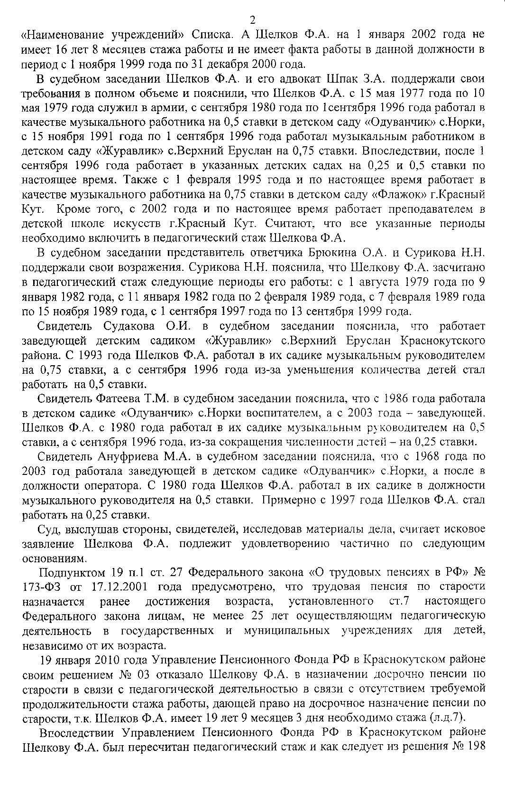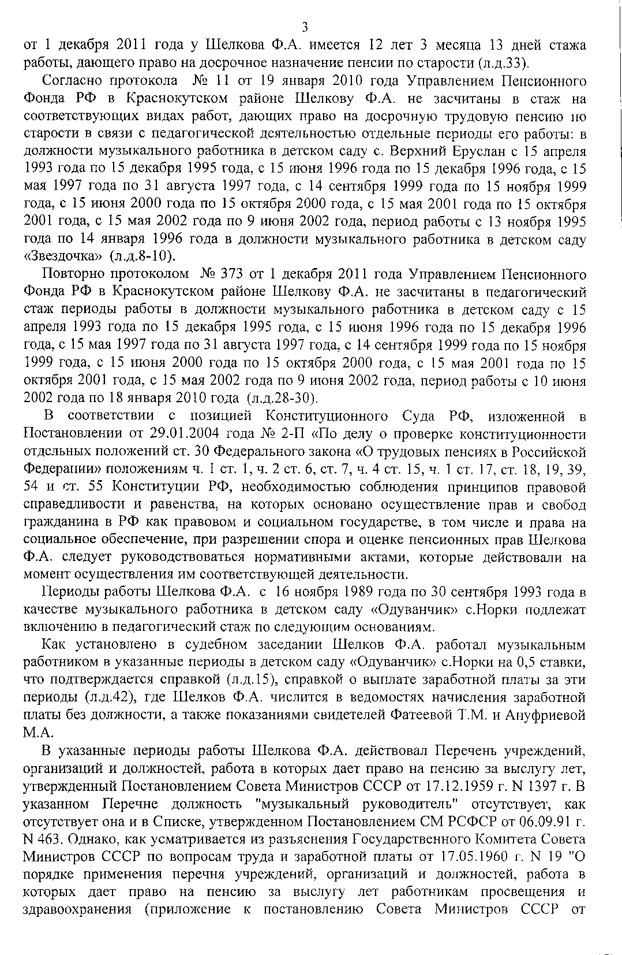

17.12.1959 г. N 1397 "О пенсиях за выслугу лет работникам просвещения, здравоохранения и сельского хозяйства"), государственный комитет Совета Министров СССР по вопросам труда и заработной платы разъяснил, что по Перечню учреждений, организаций и должностей, работа в которых дает право на пенсию за выслугу лет работникам просвещения и здравоохранения, пенсии следует назначать: в детских садах и объединенных яслях-садах; педагогам - воспитателям, педагогам, педагогам-руководителям, руководителям, музыкальным руководителям (музыкальным работникам) - как руководителям - воспитателям и воспитателям. Данное разъяснение утратило силу лишь с изданием Постановления Правительства РФ от 22.09.1993 г. N 953.

В соответствии с этим воспитателям не требовалась выработка ставки для включения периода в подсчет педагогического стажа, а так как музыкальным руководителям следовало назначать пенсию как воспитателям, поэтому Щелкову Ф.А. тоже не требуется выработка ставки, поэтому периоды работы Шелкова Ф.А. в качестве музыкального работника в детском саду «Одуванчик» с.Норки с 16 ноября 1989 года по 30 сентября 1993 года необходимо включить в периоды работы, дающие право на досрочное назначение трудовой пенсии по старости в связи с педагогической деятельностью.

Периоды работы Шелкова Ф.А. в должности музыкального работника в детских садах «Одуванчик» с.Норки и «Журавлик» с.Верхний Еруслан с 1 октября 1993 года по 31 декабря 1995 года, с 1 июня 1996 года по 31 августа 1996 года подлежат включению в педагогический стаж по следующим основаниям.

Согласно справки Шелков Ф.А. с 1 сентября 1980 года до 1 сентября 1996 года работал в качестве музыкального работника в детском саду «Одуванчик» с.Норки с педагогической нагрузкой 0,5 ставки (л.д.15) и с 15 ноября 1991 года по 1 сентября

1. года в детском саду «Журавлик» с.Верхний Еруслан на 0,75 ставки (л.д.16). В соответствии с архивной справкой от 18.03.2009 года в документах архивного фонда администрации Верхнеерусланского округа Краснокутского района саратовской области имеются сведения о работе Шелкова Ф.А. согласно ведомостей начисления заработной платы работникам д\с-муз. работник: с апреля по декабрь 1993 года, с января по декабрь 1994 года, с января по декабрь 1995 года, с июня 1996 года по декабрь 1996 года.

Постановлением Совета Министров РСФСР от 6 сентября 1991 года утвержден Список профессий и должностей работников образования, педагогическая деятельность которых в школах и других учреждениях для детей дает право на пенсию за выслугу лет по правилам статьи 80 Закона РСФСР "О государственных пенсиях в РСФСР", в котором указание на должность музыкального руководителя отсутствовала.

В то же время пунктом 3 вышеназванного Постановления, за другими педагогическими работниками сохранялись условия и порядок назначения пенсий за выслугу лет, действовавшие до введения Закона РСФСР "О государственных пенсиях в РСФСР", но с 1 октября 1993 года указанный пункт признан утратившим силу.

Затем, Постановлением Правительства Российской Федерации от 22 сентября 1999 года N 1067 был утвержден Список должностей, работа в которых засчитывается в выслугу, дающую право на пенсию за выслугу' лет в связи с педагогической деятельностью в школах и других учреждениях для детей, и Правила исчисления сроков выслуги для назначения пенсии за выслугу лет в связи с педагогической деятельностью в школах и других учреждениях для детей, пункт 3 которого предусматривал, что в выслугу, дающую право на пенсию за выслугу лет в связи с педагогической деятельностью в школах и других учреждениях для детей,

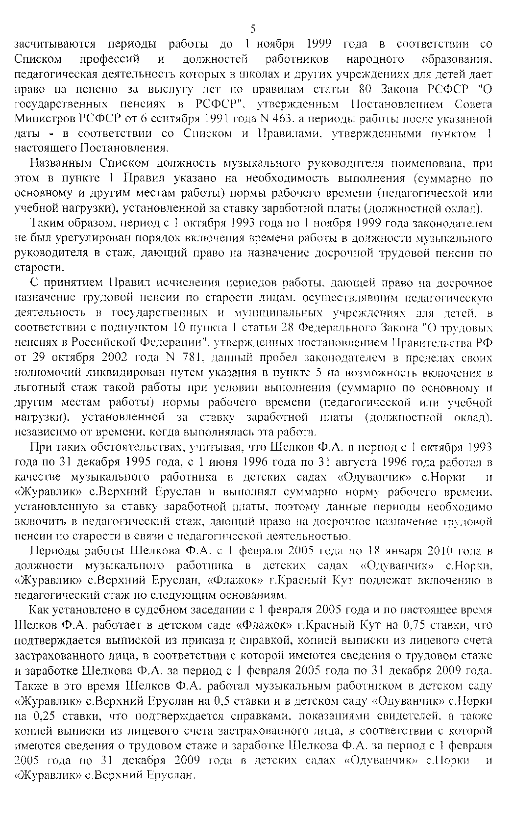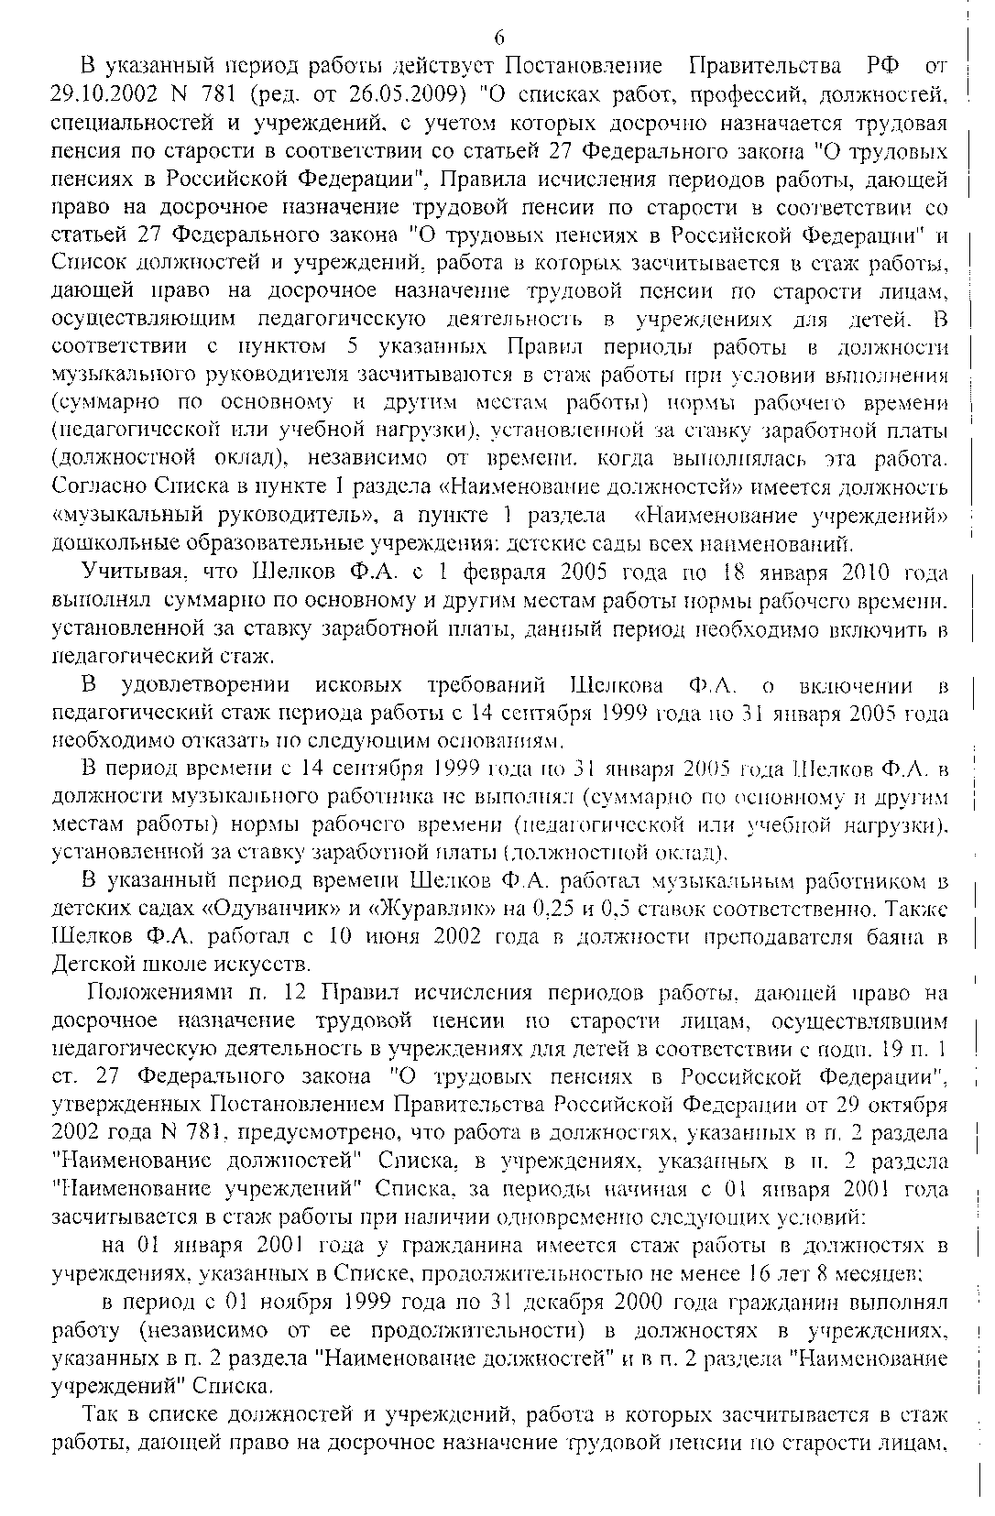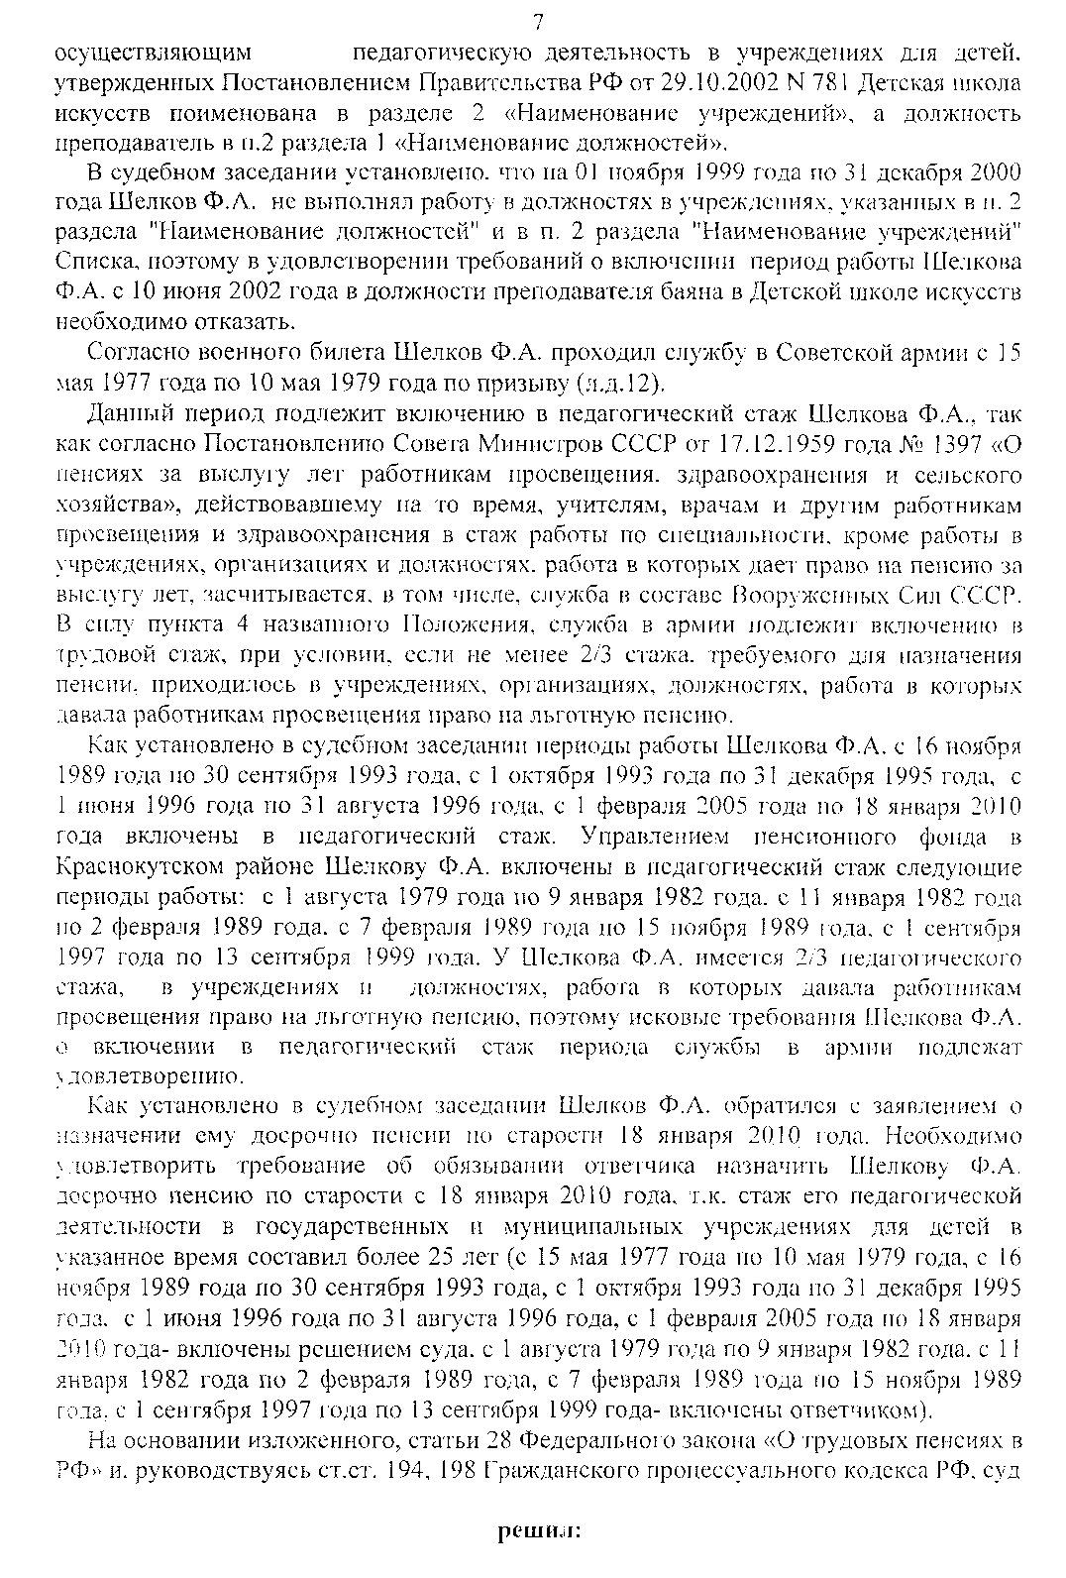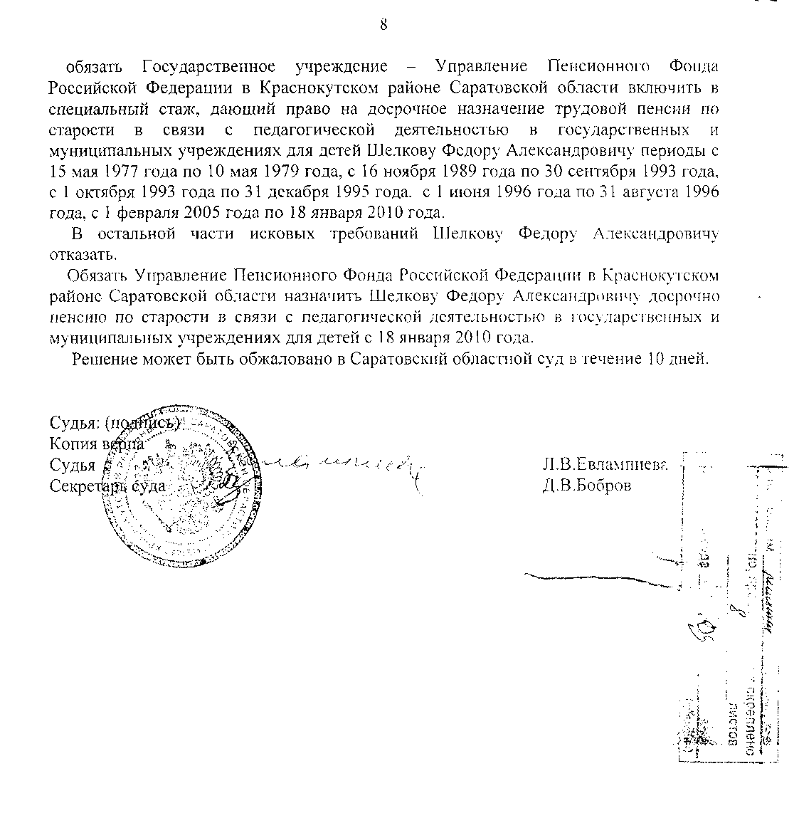

В Краснокутский районный суд

Саратовской области

**Истец**: Шеховцов Алексей Иванович,

проживающий и зарегистрированный

по адресу: Саратовская область, с.Интернациональное

Краснокутский р-н, ул.Центральная, дом 18

**Ответчик**: ГУ-Управление Пенсионного

Фонда РФ в Краснокутском районе

По адресу: г.Красный Кут, ул.Московская,73 «В»

**ИСКОВОЕ ЗАЯВЛЕНИЕ**

**о включении в специальный стаж периодов работы в должности учителя трудового обучения с 02.11.1999 по 01.09.2000 года( 10 мес.), в должности учителя трудового обучения с 02.09.2000 по 01.09.2001 г.(1 год), в должности учителя трудового обучения и черчения с 01.09.2004 по 01.09.2005 г.(1 год) и признании права на досрочное назначение трудовой пенсии по старости**

Я, Шеховцов Алексей Иванович, 30 сентября 2013 года обратился в Управление Пенсионного фонда РФ в Краснокутском районе с заявлением о назначении мне досрочной трудовой пенсии как работнику, имеющему 25-летний стаж педагогической работы.

Однако, своим решением №267 от 10.10.2013 года(протокол №417 от 08.10.2013 года), комиссия по пенсионным вопросам при Управлении ПФ в Краснокутском районе отказала мне в назначении пенсии, исключив из специального стажа по нормам п.п.19 п.1 ст.27 Федерального Закона от 17.12.2001 года №173 «О трудовых пенсиях в Российской Федерации» периоды работы в должности учитель НВП с 02.11.1999 по 01.09.2000 года( 10 мес.), с 02.09.2000 по 01.09.2001 г.(1 год), с 01.09.2004 по 01.09.2005 г.(1 год). Всего исключено УПФ 2 года 10 месяцев.

Включено в специальный стаж  **22 года 07 месяцев 13 дней**.

Свой отказ ответчик мотивирует тем, что работа в этой должности не может быть засчитана в стаж, дающей право на досрочное назначение трудовой пенсии по старости, на основании п.4 Правил, утв. 29.10.2002 г. №781.

Считаю, что действия ответчика не обоснованы, незаконны по следующим основаниям:

1.Основным документом для назначения досрочной пенсии является трудовая книжка. Согласно моей трудовой книжке, я с 01.09.1988 года(запись №15) по настоящее время работаю в образовательных учреждениях для детей.

2.В соответствии с подпунктом 19 пункта 1 статьи 27 Федерального закона от 17.12.2001 года №173-ФЗ «О трудовых пенсиях в Российской Федерации» досрочная пенсия по старости назначается лицам, не менее 25 лет осуществлявшим педагогическую деятельность для детей, независимо от их возраста.

Мой стаж составляет:

с 15.08.1988 года по 01.09.2013- учитель в средней школе с.Интернациональное Краснокутского района.

3.Согласно тарификационным спискам и приказам о распределении учебной нагрузки кроме преподавателя-организатора ОБЖ я имел нагрузку учителя трудового обучения и черчения с 02.11.1999 по 01.09.2000 года( 10 мес.) -10,5 часов в 5-10 классах, в должности учителя трудового обучения с 02.09.2000 по 01.09.2001 г.(1 год) - 12 часов в 5-10 классах, с 01.09.2004 по 01.09.2005 г.(1 год) -18 часов.

Кроме того согласно ведомостям на заработную плату я получал заработную плату, производились соответствующие перечисления в Пенсионный фонд.

Списком, утв. Постановлением Правительства №781, предусматривается наименование должности , «учитель». Кроме того в Списке предусмотрены образовательные учреждения – школы. Такое наименование предусмотрено квалификационными характеристиками по должности учитель. Следовательно, Пенсионный Фонд незаконно исключил данные периоды.

Не по моей вине работодатель не включил в трудовую книжку записи о работе учителем трудового обучения и черчения.

4.В соответствии с пунктом 4 Правил исчисления периодов работы, дающей право на досрочное назначение трудовой пенсии по старости лицам, осуществлявшим педагогическую деятельность в государственных и муниципальных учреждениях для детей, в соответствии с подпунктом 10 пункта 1 статьи 28 Федерального закона «О трудовых пенсиях в Российской Федерации» работа в должности учителя засчитывается независимо от нагрузки в общеобразовательных учреждениях, находящихся в сельской местности.

В соответствии со статьей 27 Закона «О трудовых пенсиях в РФ» право на досрочную пенсию по старости в связи с педагогической деятельностью имеют работники, которые 25 лет проработали в образовательных учреждениях для детей.

Так как на момент обращения в УПФ в Краснокутском районе мой педагогический стаж составлял 25 лет 5 мес. 13 дней, я имею право на назначение трудовой пенсии по старости в связи с педагогической деятельностью.

**На основании изложенного, прошу суд:**

1.Признать незаконным решение комиссии ГУ УПФ РФ в Краснокутском районе Саратовской области в части исключения периодов с 02.11.1999 по 01.09.2000 года( 10 мес.), с 02.09.2000 по 01.09.2001 г.(1 год), с 01.09.2004 по 01.09.2005 г.(1 год).

2.Обязать ГУ УПФ РФ в Краснокутском районе Саратовской области включить в стаж дающий право на назначение досрочной пенсии по старости в связи с педагогической деятельностью периоды работы в должности учителя трудового обучения с 02.11.1999 по 01.09.2000 года( 10 мес.), в должности учителя трудового обучения с 02.09.2000 по 01.09.2001 г.(1 год),в должности учителя трудового обучения и черчения с 01.09.2004 по 01.09.2005 г.(1 год).

3.Признать право на назначение досрочной пенсии по старости с момента обращения в УПФ РФ, а именно **с**  30 сентября 2013 года.

Подпись ____________________ Дата________

**Приложение:**

1. Квитанция об оплате госпошлины.
2. Копия Протокола заседания Комиссии УПФ РФ в Краснокутском районе по рассмотрению вопросов реализации пенсионных прав граждан
3. Копия решения об отказе в назначении досрочной трудовой пенсии по старости.
4. Копия трудовой книжки.

